（1）计算两点之间距离移动一步（移动一格）所需距离：

沿水平或垂直移动 +10

沿着对角移动 +14

节点

坐标为： (5, 6) N1

坐标为： (5, 4) N2

坐标为： (2, 1) N3

坐标为： (2, 1) N4

坐标为： (4, 6) N5

构造无向图：里面的数值为距离

[0, 20, 62, 62, 10]

[20, 0, 42, 42, 24]

[62, 42, 0, 0, 58]

[62, 42, 0, 0, 58]

[10, 24, 58, 58, 0]

（2）假设的测试数据：

Em = 50000 # MC的总能量为50000kj

qm = 8 # Mc移动功耗为qm = 8 J/m

qc = 100 # qc*n 为能量传输率，qc= 100 W

nl = 0.5 # 类似于效率一样，占比多少 n = 0.5

T = 2000 # 充电周期需要知道2000s

vm = 0.3 # MC的移动速度0.3m/s

假设节点功率从0~10W中的整形

P_i[0][ 1 ]= 6

P_i[0][ 2 ]= 9

P_i[0][ 3 ]= 9

P_i[0][ 4 ]= 7

P_i[0][ 5 ]= 5

假设充电桩的坐标为N0（0，0）

节点按功率从小到大排序，并在回路中加入充电桩S（N0）

新的无向图邻接矩阵：

[0, 76, 80, 24, 66, 24]

[76, 0, 10, 58, 24, 58]

[80, 10, 0, 62, 20, 62]

[24, 58, 62, 0, 42, 0]

[66, 24, 20, 42, 0, 42]

[24, 58, 62, 0, 42, 0]

（3）截图解释：

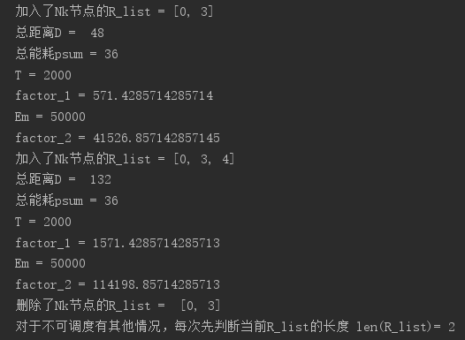

首先，表示将N3加入新的充电回路，计算总的距离为48m，总功耗为36W，周期T=2000s

Factor_1 决策条件1，Em表示移动充电小车中能量为50000kj，factor_2 表示决策条件2，T>= factor_1 and Em>= factor_2 表示节点N3可以加入回路，在将节点N4加入充电回路，不满足决策条件，从当前充电回路中将节点N4踢出，所以当前充电回路仅剩下（0，3）节点构成充电回路。

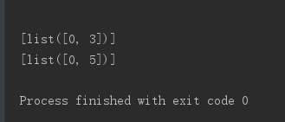

这是最后结果，结果表明在二维空间内有N1，N2，N3，N4，N5，5辆电单车，但对于Mc来说，在决策条件限制下只能对N3和N5进行充电，并且只构成（0，3）、（0，5）两个充电回路。

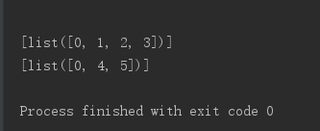

这个截图表示，5个节点都可以加入到回路中，并产生两个充电回路，即：（0，1，2，3），（0，4，5）

（4）程序初始化，构造无向图：

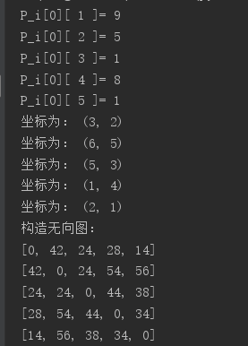

这个截图表示：

节点功率的初始化，以及坐标的初始化，根据A*算法构造邻接矩阵

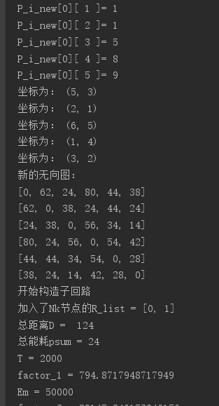

这个截图表示：

对节点按功率进行从小到大重新编号，加入充电桩N0后，安装A*算法，重新构造邻接矩阵。